4. melléklet a 5/2018.(III.26.) önkormányzati rendelethez

Helyi védett tájérték - értékleltár

Sorszám: 1

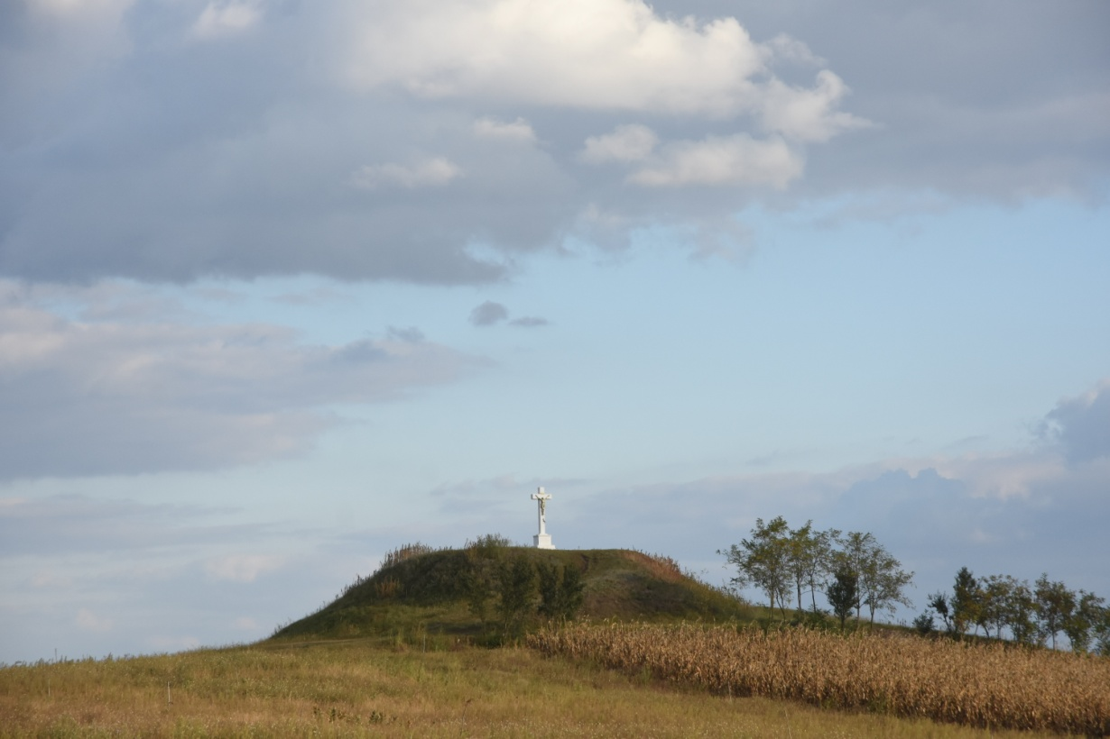

Védendő objektum megnevezése: Kálvária domb kereszttel

A vizsgálat ideje: 2002. augusztus
Címe: Fegyvernek, külterület
Helyrajzi szám: 4091 és 4092.
Javasolt védelem: Egyedi védelem
T-5: Helyi tájérték
A védendő objektum leírása: Az 1998. évi LIII. tv. ex lege védetté nyilvánította Fegyvernek határában lévő kunhalmokat, így a Kettős halmot is, melynek egyik eleme a Kálvária domb.
A dombon kereszt és magassági pont található. A kereszt mészkőből készült, talapzatán felirattal: „IA Zimmer 1847 IN ANNAHAS”.
A monda szerint ezen a dombon akasztották fel a hírhedt betyárt, Zöld Marcit és más, a környéken élő társait, mely tényről azonban írásos emlék nem lelhető fel.
Megjegyzés: Kiemelkedő tájképi megjelenés, melyhez a környéken élő monda kötődik.

Sorszám: 2.

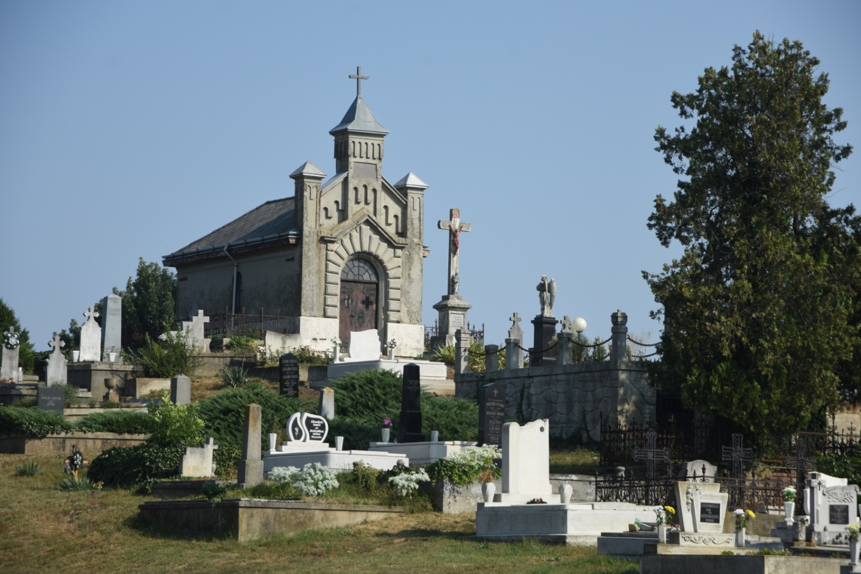

Védendő objektum megnevezése: Annaházi temető 4-es parcellájának 843-899-as sírhelyei és környékük

Vizsgálat ideje: 2002. augusztus hó
Címe: Fegyvernek, külterület
Helyrajzi száma: 4125.
Javasolt védelem: Egyedi védelem
T-5: Helyi tájérték
A védendő objektum leírása: Az Annaházi temető fent megjelölt sírhelyei a Fegyvernek határában fellelhető, a 9. sorszámú védendő objektumnál leírt kunhalmok egyik jellegzetes elemére, a Kettős halom másik halmára települtek, melynek kiemelkedő építménye a fegyverneki Áy Mihály tervei alapján készült Rebmann család kriptája.
A sírhelyeket körülvevő kovácsoltvas kerítéseket Áy József készítette.
Megjegyzés: Kiemelkedő tájképi megjelenés, épített művi értékekkel.

Sorszám: 3.

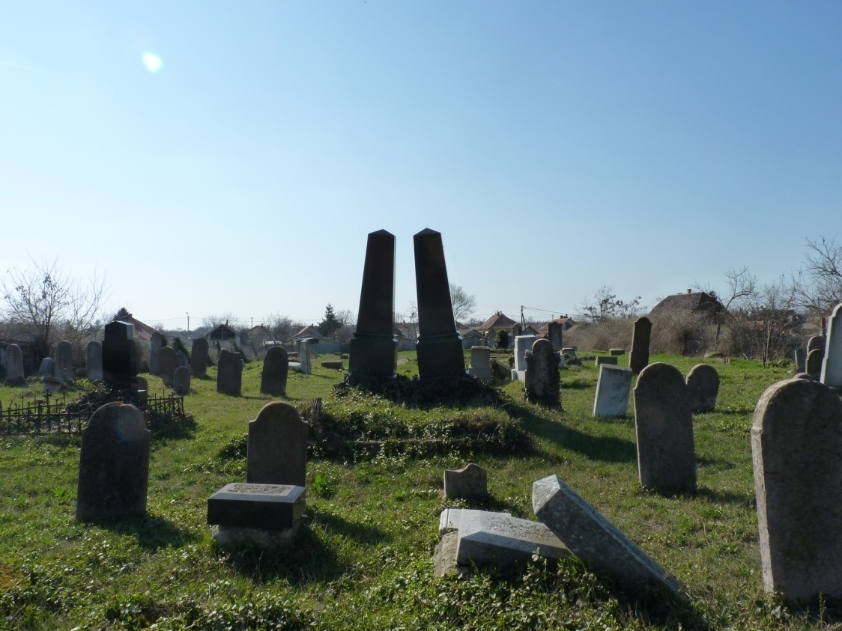

A védendő objektum megnevezése: Izraelita temető

Vizsgálat ideje: 2002. augusztus
Cím: Fegyvernek, Damjanich J. u.
Helyrajzi szám: 986.
Javasolt védelem: Egyedi védelem
T-5: Helyi tájérték
A védendő objektum leírása: A házak közé ékelve található a zsidó temető, mintegy 0,2 hektár területen. Tulajdonosa az Izraeliták Országos Képviseleti Irodája, mely gondozását Fegyvernek Város Önkormányzata végzi.
Az itt nyugvó halottaknak egyetlen hozzátartozója sem él Fegyverneken.
A síremlékeken általában héber felirat olvasható, melyek közül 50 db még áll, illetve 20 db ledőlt.
Megjegyzés: A temető a Fegyverneken élt, a település fejlődését is elősegítő zsidó családok emléke, melynek megőrzése a község hagyományőrzésének része.

